Муниципальное общеобразовательное бюджетное учреждение
средняя общеобразовательная школа № 21 г. Белорецк

Тема: Строчная буква «л»

Разработала:
учитель начальных классов
Разнадежина И.А.

2022г

Тип урока: Открытие и письмо строчной буквы «л» . 1 класс
Цель урока:
- научить детей безошибочно писать букву, слоги, слова и предложения, на основе использования общего алгоритма анализа контура линии буквы (плана открытия новой буквы) и эталонов соединения букв с самопроверкой и самокоррекцией письма по образцу без помощи взрослого.
Основные задачи уроков:
- Организовать работу по открытию (анализу) и написанию новой буквы по плану открытия новой буквы.
- Научить анализировать контур линии новой буквы по общему плану: «домик», точки-опоры, знакомые и незнакомые элементы в составе новой буквы, порядок письма новой буквы по элементам и целиком.
- Научить собирать (синтезировать) новую букву из элементов.
- Научить безошибочно писать новую букву по элементам и целиком.
- Научить самостоятельно проверять свою работу, находить ошибки, исправлять ошибки и проводить работу над ошибками.
- Научить прогнозировать ошибки письма трудной буквы и искать способ предотвращения ошибок.
- Поощрять инициативу детей учиться писать новую букву самостоятельно, без помощи взрослого.

Карта урока.

№  слайда | Изображение | Речевое сопровождение
1 | Готовность к уроку и девиз. | Организационный слайд.  Поприветствуем гостей нашим девизом! « Как хорошо уметь писать и быстро, быстро взрослым стать» Готовность к уроку письма мы уже проверили.  Пусть урок письма - будет для вас победным и успешным. И мы сумеем порадовать наших гостей.  Приглашаю всех на урок письма
2 | Правила ученика: | * Соблюдает порядок на парте и в тетради  * Имеет право на ошибку  *Не повторяет своих ошибок
3 | 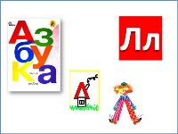 | 2. Актуализация.  2.1. Актуализация для введения темы и цели урока.  Итак, начнем урок письма. Готовы? Молодцы!  Какую букву мы продолжили изучать сегодня на чтении? Какая буква спряталась в рисунках? Правильно, букву Л.  Повторение характеристики буквы  Значит, какая тема урока письма? Правильно, строчная буква «л»
4 | 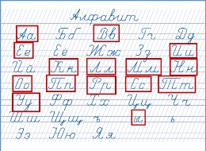 | Рассмотрите алфавит письменных букв. Какую новую букву сегодня мы изучили на чтении? Где она расположена в алфавите?  Игра глазки…. Найди изученные буквы

5 | 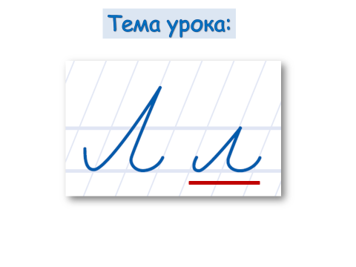 | Тема урока  Попробуйте назвать тему урока письма.  Тема: « Строчная буква Л»
6 | 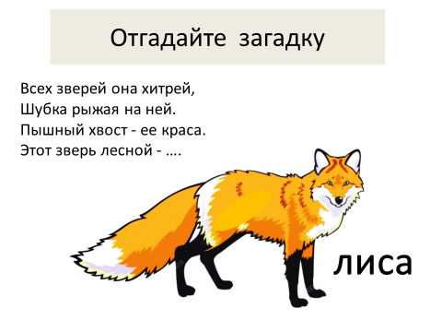 | Чтение загадки учеником.  Сегодня будем учиться писать слово «лиса».  Какие буквы из этого слова мы уже умеем писать? (и, с, а) узнайте их . Игра - хлопок.  Какую букву нужно научиться писать? (л)
7 | 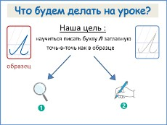  + лиса | Целеполагание:  А какова наша цель на уроке?  Давайте вместе проговорим: «Наша цель научиться писать букву Л строчную точь-в-точь как в образце».  Что мы будем делать сначала? -  - Сначала мы проанализируем букву и откроем секреты ее письма.  - Затем будем учиться писать букву по элементам и целиком.  - Научимся писать слово - лиса
8 | 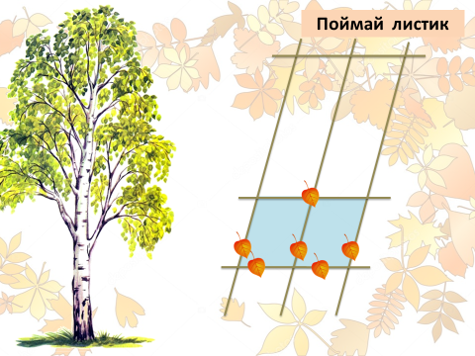  Освещение -ее свет надежно и долго освещал крестьянские избы. Она горит долго и почти без копоти.  Использовали деготь как смазку, без которой скрипели колеса телег, карет, дверные петли.  Предметы быта Ложки, кружки тарелки делали из берёзы  Предметы одежды Основная обувь Плести лапти считалось делом не хитрым, чем и занимались на досуги русские мужики.  Письменность на Руси возникла именно на берестяных дощечках Берестяные свитки хранят | 2.2. Актуализация как повторение изученного на предыдущих уроках.  Во многих странах мира есть свои растения- символы: В Канаде - клён, в Ливане – ливанский кедр, в Японии – сакура, в Индии – лотос. А что же в России?  Какое дерево мы видим на экране? Березу называют символом России. Какие ёще символы знаем? Русское слово «Берёза» очень древнее. В различных языках это слово было прилагательным и значило «светлый» и «белый». Самым любимым деревом у нашего народа издавна была берёзка. В стародавние времена люди её нарекли деревом четырех дел:  Первое дело - мир освещает,  Другое дело - крик утишает,  Третье дело - больных исцеляет,  Четвертое дело - чистоту соблюдает  К нам прилетели листочки, чтобы помочь повторить места  расположения точек, которые нужны для письма строчной буквы Л .  Играя, называем, где находится листочки (точки-помощницы): «В главной клетке треть; нижний правый угол…..»  Какой это элемент? лапка. Это знакомый нам элемент. Продолжаем проговаривать: « Верхняя клетка, правая граница на середине, ….»  Проговаривание:  - хором  - индивидуально (с места или у доски)  - по рядам  - мальчики-девочки  Какой это элемент? Кораблик вправо. Это знакомый нам  элемент.  Давайте назовем места расположения точек-помощниц в элементах лапка и большой кораблик  Какой составной элемент, из каких элементов его составили.
?9 | 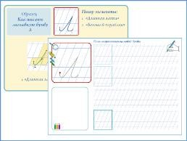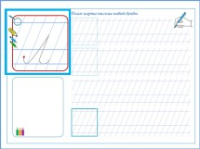 | Организационный слайд.  - Будем работать на рабочей стороне карточки.  - Найдите поле для анализа буквы
10 |  | Начинаем всегда с исследования новой буквы по плану. План всегда состоит из 4 шагов:  1- 2- 3- 4 секрет откроем букв всех в мире.  Разминка пальчиков с карандашом.
11 | 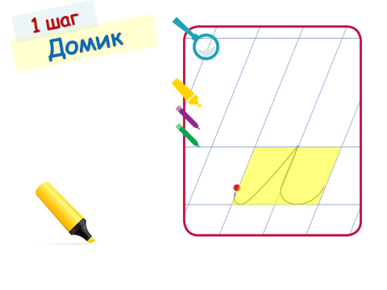 | Первый шаг «Домик». Работаем желтым маркером. Сколько этажей в домике буквы л , сколько комнат она занимает ?  Сверьтесь с экраном. Правильно, две главные клетки .  Проговорим: « занимает 2 главные клетки»
12 | 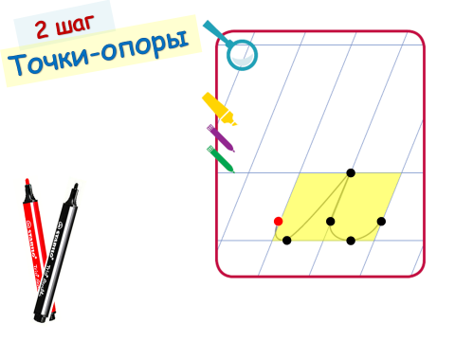 | 2 шаг: точки -опоры.  Расставьте точки там, где линия меняет направление. З  Сверьтесь с экраном.  Исправьте ошибки.  Игра двигайся замри…параллельно с доской- лист.  Обратите внимание, что красным цветом показываются точки начала письма элементов. Синим цветом ставим точки, где линия меняет направление.  Проговариваем вслух: «Ставлю точку начала красным цветом в главной клетке треть, синим цветом….»

13 | 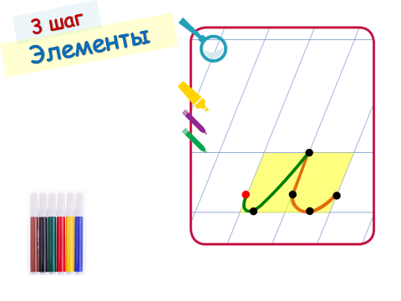 | 3 шаг: элементы  Элементы – части букв, удобные для письма.  Обводим каждый элемент фломастером разного цвета.  Повторяем название знакомых элементов и обводим их с  проговариванием: «треть – лапка, угол – кораблик вправо»
14 | 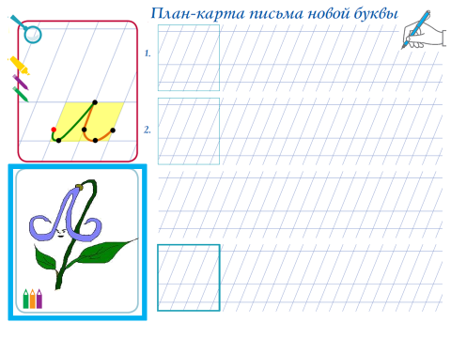 | Выставка работ – проверка домашнего задания -на что похожа буква л
15 | 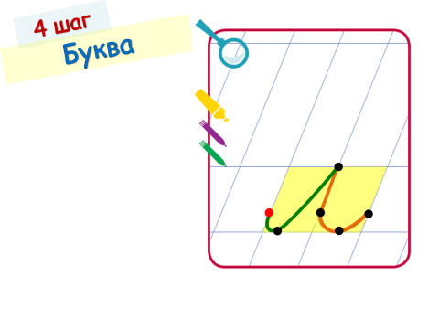 | 4 шаг: буква  Покажи на образце и назови элементы в порядке написания строчной буквы л (Лапка, Кораблик) – проводим пальчиком.  - Водим пальчиком по образцу буквы, называя элементы в порядке их написания  Результаты проделанной работы сравниваем с образцовой стороной карточки.  Проговариваем, как мы будем писать эту букву: сначала необходимо написать лапку, затем кораблик вправо.  4. НЗ (ОНБ – открытие новой буквы). Работа с эталоном.  Фронтальная работа: хоровое проговаривание шагов написания буквы л строчной с синхронным показом детьми пальчиком в эталоне, а учителем на доске.  - Совпадает ли открытый нами способ (секрет) письма буквы л строчной с образцом?  - Ура! Мы открыли способ (алгоритм) письма буквы л!  - Теперь мы знаем писать букву точь-в-точь, как в Образце!  Убеждаемся в том, что нам удалось САМИМ исследовать секреты письма буквы.  И мы готовы приступить ко второй части плана: Будем учиться писать  букву сначала по элементам, затем – целиком!
16 | 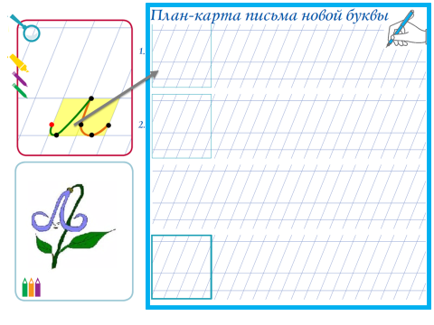 | Физминутка с карандашом.. «мы писали мы писали…»  5. ПНБ (письмо новой буквы)  5.1. Тренажёр точности: повторение письма Знакомых элементов  Работу начинаем с первого элемента – лапки.  Последовательность действий всех элементов по схеме: домик – точки-опоры – элемент.  Работаем в пустом прямоугольнике. Раскрашиваем три клетки, т.е. домик. Ставим точки-опоры: «треть– треть – угол» пишем и проговариваем: «треть – треть– угол – лапка».  Если Вы не ошиблись и написали точь-в-точь, поставьте зеленым
17 | 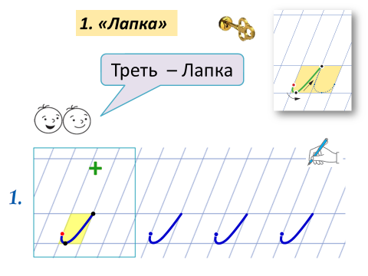 | цветом над буквой +.  Далее пишем элемент в строке, предварительно расставив точки- опоры. При третьем написании ставим только начальную точку для письма, прописываем элемент и проверяем себя по точкам-опоры,  расставляя их зеленым цветом в тех местах, где они должны быть. При письме точь-в точь наградите себя плюсом.
18 | 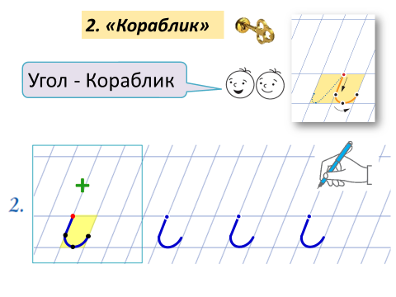 | Все действия повторяем при написании следующего элемента –  большого кораблика вправо. Прописываем вторую строку по схеме, использованной выше.
19 | В воздухе и пальчиком по образцу  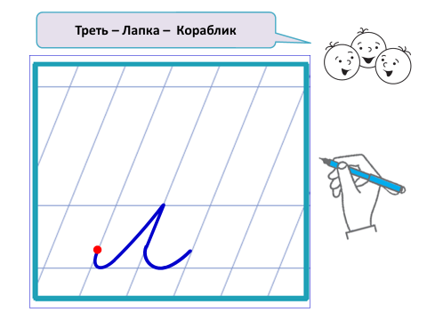 | 5.2. Прописывание буквы в воздухе.  Сначала в воздухе прописываем букву и говорим: «треть – «лапка» – « угол кораблик» вправо».  ( флажок, лодочка)

20 | 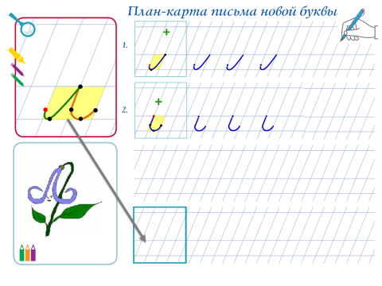 | 5.3. Тренажёр точности: сборка буквы  Четвертая строка предназначена для самостоятельной сборки и письма всей буквы.  Сборка буквы.
21 | 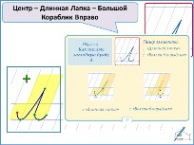 | 6. Первичное закрепление с проговариванием во внешней речи.  6.1. Первичное закрепление письма строчной буквы. Приступаем к письму всей буквы.  Раскрашиваем домик. Ставим точку началах письма красным цветом. Пишем букву и говорим: «треть – «лапка» –  «угол - кораблик»  Проверяем точность написания элементов зеленой ручкой, расставляя точки и сверяясь с образцом. Если написание совпало, ставим плюс.  При написании следующих 2-3 букв речевое сопровождение сокращаем:  «треть – строчная буква Л». Написание этих букв проверяется так же.
22 | 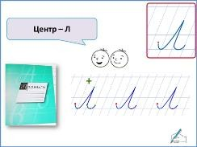 | 6.2. Первичное закрепление письма строчной буквы «л»  Письмо с проговариванием во внешней речи по ключевым словам.  Теперь нужно потренироваться писать букву в тетради.  Отступаем от предыдущей работы вниз 2 строки и в третьей ставим красную галочку.  При написании букв речевое сопровождение:  «треть – строчная буква л» с последующей проверкой по точкам, глядя на образцовую сторону карточки.
23 | 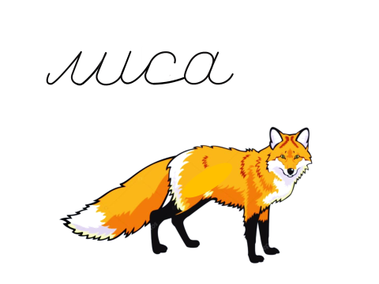 | 6.3 Работа со словом, анализ соединений повторение правил  Какое слово будем писать? (лиса)  Все буквы сможем написать? (да)  Рассмотрим внимательно, как соединяются буквы в слове между собой.  На карточке
 | 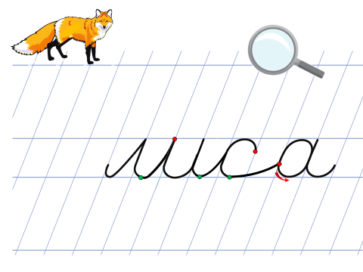 | - К какой группе букв относится буква Л строчная? (С хвостиком)  - Нужна ли дополнительная клетка для соединения с другой буквой? (Нет)  - Что произошло с хвостиком буквы Л строчной? (потянулся вверх, к началу буквы и)  - Вид соединения? (Верхнее)  - К какой группе букв отнесём букву и строчную? (с хвостиком)  - Что произошло с хвостиком буквы и? (потянулся вверх, до точки Треть сверху)  - Вид соединения? (Среднее)  - Далее руку оторвём и напишем С строчную.  - К какой группе букв отнесём букву С? (с хвостиком, исключение из правил)  - Что случилось с хвостиком? (потянулся к точке Треть снизу, нужна дополнительная клетка, иначе буквы слипнутся)  - Вид соединения? (Нижнее)  - Как поведём линию буквы а? (вниз…)  - Добавим соединения (прописывают в воздухе, проговаривают, куда тянутся хвостики)  - У доски кто попробует?
24 | Обводим предложение. | 6.4 Работа с предложением.  У лисы нос.
25 | 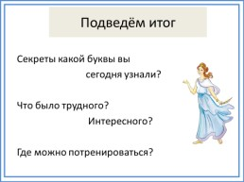 | На заключительном этапе урока задаем вопросы:  «Секреты написания какой буквы ты сегодня узнал(А)?  Что было трудного? Интересного? Важного в проделанной работе…. Что тебя порадовало?  Нужно ли потренироваться? Для чего?»  Рефлексия: Желтый маркер – все удалось  Зеленый маркер- поработаю над ошибками.
 | 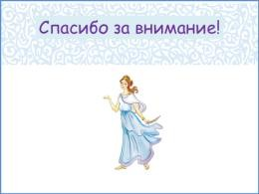 | Благодарю всех за работу.  Спасибо за внимание!

